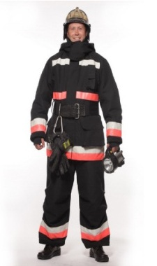 |  | 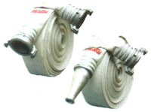 | 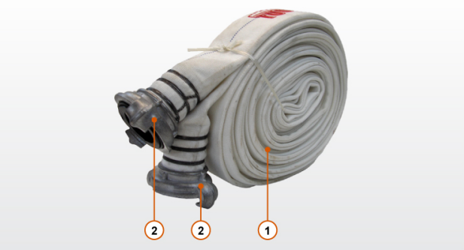
Боевая одежда пожарного (БОП) | Специальная защитная одежда пожарного от повышенных тепловых воздействий (СЗО ПТВ) | Пожарный рукав - гибкий трубопровод, оборудованный рукавными соединительными головками и предназначенный для подачи (забора) огнетушащих веществ на расстояние. | 1 Гибкий трубопровод, предназначенный для транспортирования огнетушащих веществ.  2 Пожарные соединительные головки  Рукава подразделяются на:  всасывающие (напорно-всасывающие) и напорные.
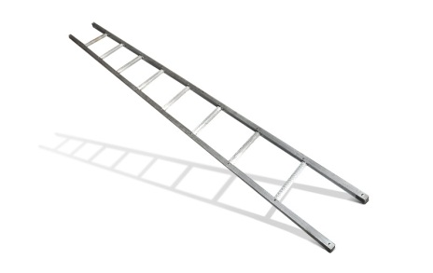 | 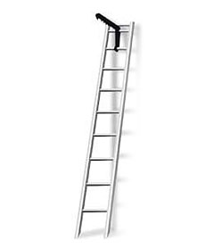 | 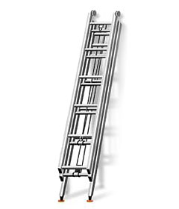 | 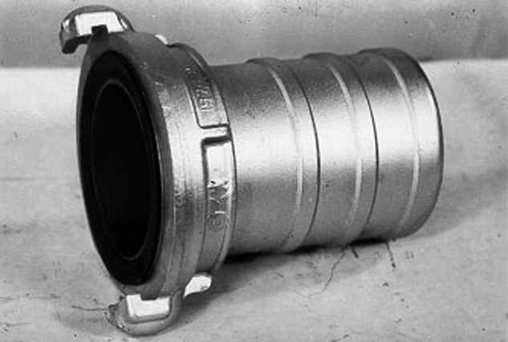
Лестница - палка | Лестница - штурмовая | Лестница - трехколенная | Головка рукавная
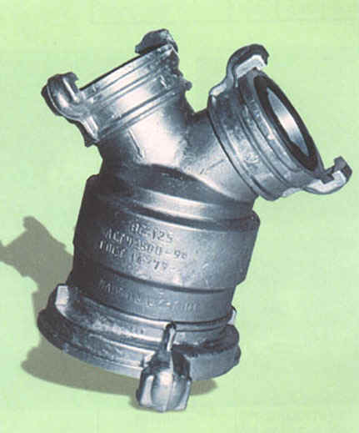 | 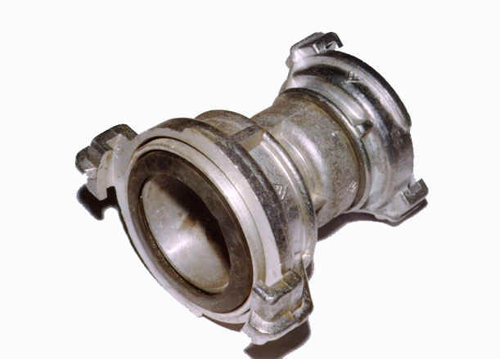 | 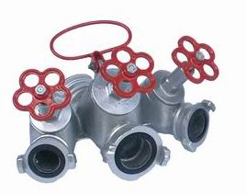 | 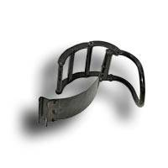
Водосборник рукавный | Головка – переходник | Разветвление рукавное | Зажим рукавный

Снаряжение, используемое с боевой одеждой пожарного |  |  | 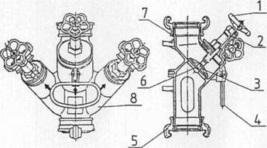
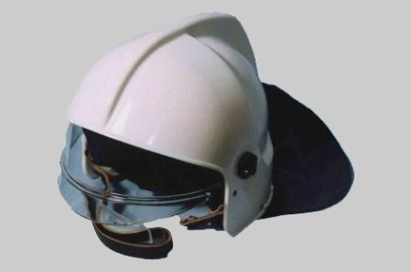 | 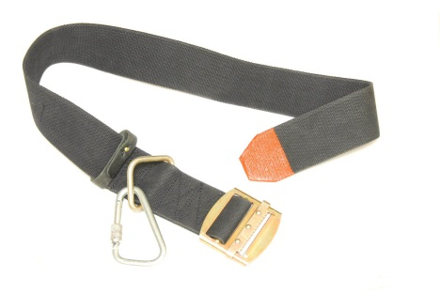
Каска пожарного | Пояс пожарный спасательный с карабином
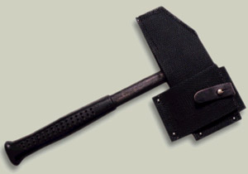 | 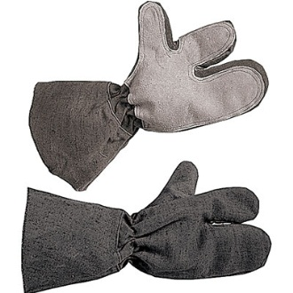
Топор пожарный носимый с кобурой | Сапоги пожарного |  | Разветвление трехходовое
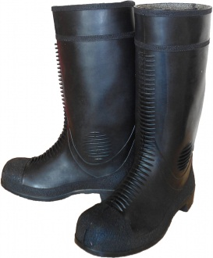 | 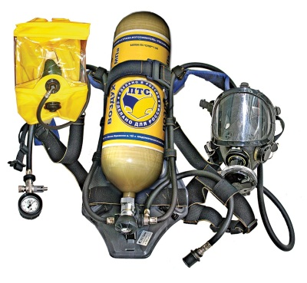 |  | 1 — маховичок;  2 — сальниковое уплотнение;  3 — шпиндель;  4 —ручка;  5 — входной патрубок;  6 — тарельчатый клапан;  7 — Выходной патрубок;  8 — фигурный корпус
Рукавицы (краги) пожарного | Средство индивидуальной защиты органов дыхания

